**Fiche sur le mécanisme économique de l’économie de marché** 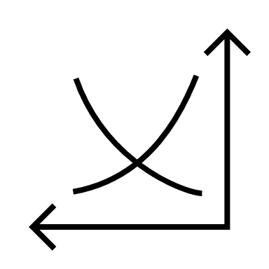

☞ **L’économie de marché dans le programme d’économie**

|  |  |  |
| --- | --- | --- |
| **Thèmes** | **Contexte et finalités** | **Notions** |
| **Thème 5 : les marchés des biens et des services sont-ils des marchés concurrentiels ?**  *5.1. Le degré de concurrence selon les marchés* | Le degré de concurrence sur un marché dépend du nombre d’entreprises, de leurs stratégies, de l’entrée potentielle de nouveau concurrents, des barrières à l’entrée et de l’existence de produits substituables. Le prix d’un bien ou service correspond à la valeur à laquelle un échange peut être réalisé. Si le marché est concurrentiel, le prix converge vers le coût marginal de production et sera donc plus avantageux pour le consommateur qu’un prix de concurrence imparfaite ou celui d’un monopoleur. | L’offre et la demande. Le prix d’équilibre. |
| **Thème 6 : comment l’État peut-il intervenir dans l’économie ?**  *6.2. Défaillances des marchés et défaillances de l’État* | Les interventions économiques de l’État visent à corriger les défaillances et dysfonctionnements des marchés. Usuellement, on dénombre quatre types de défaillances des marchés :  - les asymétries d’information ;  - la concurrence imparfaite ;  - les externalités ;  - les biens publics et les biens communs | Les défaillances des marchés.  Les asymétries d’information.  Les externalités. Les biens publics et les biens communs.  Les défaillances de l’État. |

**Commentaire** : le mécanisme de l’économie de marché est spécifiquement abordé à l’occasion du thème 5 lié au degré de concurrence sur les marchés en fin d’année de première . De nombreux sujets abordent spécifiquement ce mécanisme de marché. C’est donc important de le détailler. Les échanges de produits entre entreprises et ménages s’effectuent sur des marchés où se confrontent leur offre et leur demande. Sur un marché concurrentiel qui compte de nombreux acheteurs et vendeurs d’un même bien ou service, les prix s’ajustent afin de rendre compatibles les décisions d’offre et de demande des agents économiques car aucun des agents n’est en mesure d’influencer à lui seul le prix. La demande dépend essentiellement du prix mais d’autres variables peuvent l’influencer comme le revenu, les goûts des consommateurs ou les prévisions que les demandeurs peuvent faire (voir étude du thème 3).L’offre des producteurs (ou des vendeurs) correspond à ce que les entreprises sont disposées à produire et à vendre. L’offre est généralement une fonction croissante du prix, ce qui implique qu’elle augmente lorsque le prix augmente et elle diminue lorsque le prix diminue.

Le mécanisme de l’économie de marché peut aboutir à des dysfonctionnements, entraînant une mauvaise allocation des ressources. L’État en ce cas a une légitimité à intervenir. C’est ce qui est proposé dans le cadre du programme de Terminale.

Les marchés étudiés en STMG sont le marché des biens et des services, le marché des capitaux (programme de première) et le marché du travail (programme de Terminale).

☞ **Schématisation du mécanisme de l’économie de marché** :

**La demande** provient d’agents économiques qui sont prêts à acquérir ces biens, services ou la prestation de travail

**L’offre** provient d’agents économiques qui fournissent un bien, un service, un travail

*Confrontation entre offre et demande*

Ce qui forme des **marchés** :

**Marché des biens, des services, du travail, financier**

**Comportement des producteurs**

*Ajustement des prix selon le niveau*

*d’offre et de demande (loi de l’offre et de la demande)*

*En cas de variation des prix*

Formation des **prix** : des biens, des services, du travail (salaire), du cours des actions

**Comportement des consommateurs**

Ce qui suppose des conditions

Que **le marché n’est pas en situation de tout produire par lui-même**. Ce qui suppose que l’État se substitue

Que les parties aient accès au **même niveau d’information**

Que **les offreurs ne soient pas faiseurs de prix** au point de dominer le marché

Que les agents économiques soient **incités à modifier leurs comportements** en cas d’externalités

☞ **L’économie de marché selon les économistes** (*d’après « la finance pour tous »*).

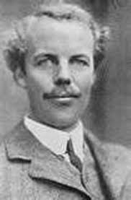

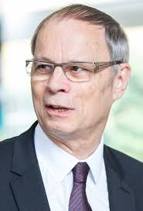

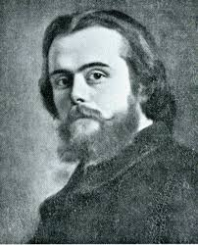

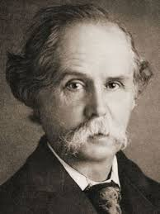



<https://www.lafinancepourtous.com/html/IMG/pdf/modules/124_SES_marches_prix_activite.pdf>